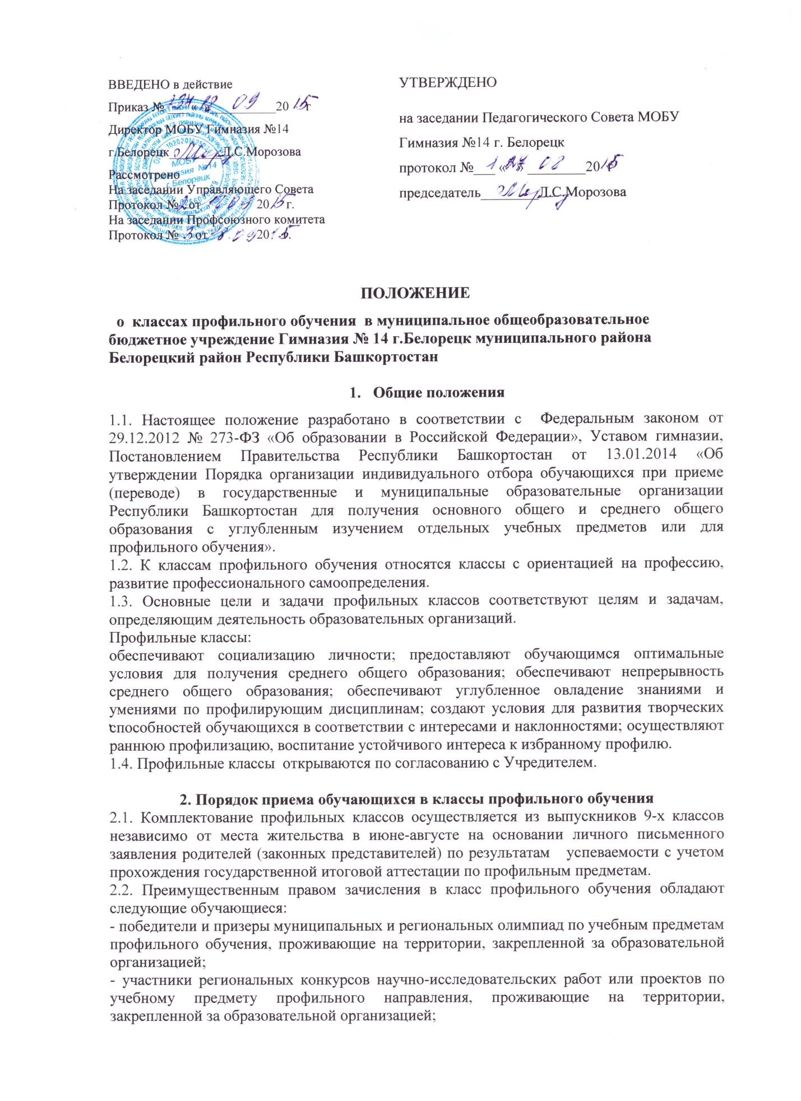

- обучающиеся, принимаемые в МОБУ Гимназия №14 г. Белорецк в порядке перевода из другой образовательной организации, если они получали среднее общее образование в классе соответствующего профильного обучения.
2.3. Ознакомление обучающихся, родителей (законных представителей) с Уставом гимназии и Положением о профильных классах, учебным планом проводится во время приема заявлений.
2.4. Подписью родителей (законных представителей) обучающегося фиксируется также согласие на обработку их персональных данных и персональных данных ребенка в порядке, установленном законодательством Российской Федерации.
2.5. Администрация несет ответственность за своевременное ознакомление обучающихся и их родителей (законных представителей) со всеми документами, регламентирующими образовательный процесс в профильных классах.
2.6..Образовательная организация может осуществлять прием указанного заявления в форме электронного документа с использованием информационно-телекоммуникационных сетей общего пользования.
В заявлении родителями (законными представителями) обучающегося указываются следующие сведения:
а) фамилия, имя, отчество (последнее - при наличии) обучающегося;
б) дата и место рождения обучающегося;
в) фамилия, имя, отчество (последнее - при наличии) родителей (законных представителей) обучающегося;
г) класс с углубленным изучением отдельных учебных предметов либо класс профильного обучения, для приема либо перевода в который организован индивидуальный отбор;
д) обстоятельства, свидетельствующие о наличии преимущественного права зачисления обучающегося в класс с углубленным изучением отдельных учебных предметов либо в класс профильного обучения (при наличии).
2.7. Зачисление и отчисление обучающихся в профильные классы решается совместно с комиссией и педагогическом советом, решение оформляется приказом директора гимназии.
2.8.В состав комиссии для организации индивидуального отбора обучающихся в классы профильного обучения в обязательном порядке включаются педагогические работники, осуществляющие обучение по соответствующим профильным учебным предметам.
2.9. Отчисление обучающихся из профильных классов осуществляется по представлению администрации гимназии. Причинами отчисления могут быть систематическая неуспеваемость, неоднократные нарушения Устава, требований настоящего Положения, личное желание обучающихся, их родителей (законных представителей), а также иные основания, согласованные сторонами договора взаимодействия и сотрудничества. Отчисление обучающихся производится приказом по гимназии. 2.10. При наличии вакантных мест прием может дополнительно в течение учебного года. 2.11. Промежуточная аттестация по профилирующим предметам проводится не менее двух раз в учебном году, в соответствии с Положением о промежуточной аттестации и переводе обучающихся. 2.12. Итоговая аттестация выпускников профильных классов осуществляется в соответствии с Положением об итоговой аттестации и в сроки, установленные Минобрнауки
3. Содержание и организация образовательного процесса
3.1.Преподавание учебных предметов профильного обучения ведется по программам, утвержденным МО РФ или инновационным, авторским программам, утвержденных в установленном порядке.
Программа изучения предмета должна гарантировать обучающимся государственный общеобразовательный стандарт по данному предмету.
3.2.Учебные планы включают в себя блок предметов, позволяющий обучающимся получить более глубокие и разносторонние теоретические знания и практические навыки по избранному профилю.
3.3.Увеличение количества часов по профилирующим дисциплинам осуществляется за счет вариативной части базисного учебного плана. Сокращение времени на изучение всех учебных предметов не допускается. Знания обучающихся по всем предметам оцениваются на общих основаниях.
3.4.Учебно-воспитательный процесс предусматривает различные формы обучения и воспитания, направленные на развитие личности, творческих способностей, самостоятельной работы, профессионального самоопределения.
3.5.Внеурочная воспитательная работа в профильных классах строится с учетом специфики избранного профиля, профориентационной направленности (проведение факультативных, элективных, кружковых занятий, олимпиад, конкурсов, научно-исследовательской и проектной работы и т.д.).
3.6. Для проведения занятий по профилирующим предметам класс может делиться на две группы.
3.5.Библиотека и медиатека гимназии, помимо книг, предусмотренных для школьных библиотек, комплектуется (по мере возможности) учебной и научно-популярной литературой и информационными материалами по профилю классов.

4. Управление образовательным процессом в профильных классах
4.1. Полную ответственность за организацию и результаты деятельности профильных классов несет администрация гимназии.
4.2. В целях оценки потенциала, эффективности и определения тенденций развития классов, администрацией гимназии проводятся контрольные срезы знаний, сравнительный анализ результатов учебной деятельности обучающихся класса в начале и конце реализации учебной программы и иные виды и формы мониторинга.
4.3. Неотъемлемой частью настоящего положения является Форма заявления в профильный класс (Приложение).

Приложение №1

Регистрация заявления  № _______  «_____» ___________ 20____г.  Принять _________________ | Директору МОБУ Гимназия №14 г.Белорецк  Морозовой Л.С.  обучающегося (ся)________________________________  (Ф.И.О. полностью)  ___________________________________________  Место жительства:  город (село) _________________________________  улица ________________________дом _____ кв.___  Место регистрации:  город (село) _________________________________  улица ________________________дом _____ кв.___  телефон (дом., сот.) ___________________________  ___________________________

заявление.

Прошу принять (зачислить) меня_________________________________________________
_____________________________________________________________________________
(фамилия, имя, отчество, дата рождения)
в ____ класс__ МОБУ Гимназия №14 г.Белорецк_________________________________
(наименование организации)
_____________________________________________________________________________
(профиль обучения)
Окончил(а) _____ классов ___в___________________________________________________
(наименование организации)
В 9 классе проходил(а) государственную аттестацию по___________________________________________________________________________
_____________________________________________________________________________
(предметы/ результаты экзамена)
Форма обучения – очная, очно - заочная, заочная (нужное подчеркнуть)
Родной язык __________________________________
Изучал(а) иностранный язык_______________________
С Уставом МОБУ Гимназия №14 г.Белорецк, с лицензией на осуществление образовательной деятельности, со свидетельством о государственной аккредитации, с образовательными программами и другими документами, регламентирующими организацию и осуществление образовательной деятельности в МОБУ Гимназия №14 г.Белорецк ознакомлен (а) и согласен(на).
К заявлению прилагаю:
- Документ, удостоверяющий личность заявителя.(оригинал и копия)
- Аттестат об основном общем образовании установленного образца.(оригинал и копия)
- Личное дело обучающегося (в случае прибытия в течение учебного года либо из другой образовательной организации).
- Свидетельство о регистрации ребёнка по месту жительства.(оригинал и копия)
- Медицинская карта.
- ___________________________________________________
Дата _______________ Подпись_____________________________
обучающегося
В соответствии со ст. 9 Федерального закона от 27.07.2006 N 152-ФЗ «О персональных данных» даю согласие на обработку своих персональных данных в порядке, установленном федеральным законодательством. __________________
(подпись)

С заявлением ознакомил(ась)ся и согласен(а):

Подпись _____________________________________
родителя(ей) (законного(ых) представителя(ей)
31 августа 20___ г.

